 | 如东县人力资源和社会保障局  如东县财政局  如东县发展和改革委员会  国家税务总局如东县税务局  如东县总工会 | 文件
东人社发〔2019〕104号

县人力资源社会保障局 县财政局
县发展和改革委 县税务局
县总工会关于做好失业保险支持企业
稳定就业岗位的通知

各镇区人社所，各相关企业：
为贯彻落实国家和省市稳就业的决策部署，进一步加大援企稳岗力度，根据《县政府关于做好当前和今后一个时期促进就业工作的实施意见》（东政发〔2019〕32号）精神，现就操作中的有关问题通知如下：
一、加大稳岗支持力度
（一）稳岗返还对象
1．对上年度不裁员或少裁员的参保企业，可返还失业保险费（以下简称“企业稳岗返还”）。
2．2019年1月1日至12月31日，对面临暂时性生产经营困难且恢复有望、坚持不裁员或少裁员且承诺获得稳岗返还后6个月内不裁员或少裁员的参保企业，可发放经营困难且恢复有望企业稳岗返还（以下简称“经营困难且恢复有望企业稳岗返还”）。
（二）实施条件
1．失业保险统筹地区实施稳岗返还应具备以下条件：实施“企业稳岗返还”，上年基金滚存结余具备12个月以上支付能力；实施“经营困难且恢复有望企业稳岗返还”，上年基金滚存结余具备24个月以上支付能力；失业保险基金使用管理规范。
2．申请稳岗返还的企业应同时具备以下条件：生产经营活动符合国家、省及所在区域产业结构调整和环保政策，未被列入严重失信企业和“僵尸企业”名单；依法参加失业保险并足额缴纳失业保险费12个月以上；上年度未裁员或裁员率低于统筹区城镇登记失业率。对基金支付能力具备30个月以上的结余较多地区裁员率可按全国城镇登记失业率确定。
企业裁员率=（上年初失业保险参保人数-上年末失业保险参保人数-上年度退休和死亡人数）/上年度月均失业保险参保职工人数。
3．申请经营困难且恢复有望稳岗返还的企业，除具备上述条件外，还应提供通过民主程序与工会组织等协商制订的稳定就业岗位措施（包含获得稳岗返还后6个月内不裁员或裁员率不超过对应条件城镇登记失业率的承诺），并符合以下情形之一：2018年以来受宏观经济影响面临暂时性生产经营困难，连续6个月亏损或1年内亏损超过8个月。
4. 对申报企业查实有下列情形之一的，暂不受理稳岗返还申请：缴纳社会保险费未经稽查审计整改到位的；欠缴失业保险费6个月以上；劳动监察机构已立案查实的未按规定为职工办理社保登记或申报社保费。
5.国家机关、事业单位、国有企业、社会团体、民办非企业单位、城镇个体经济组织以及其他社会组织等用人单位不适用稳岗返还政策。
（三）稳岗返还标准
1．“企业稳岗返还”标准为企业及其职工上年度实际缴纳失业保险费的50%，逢角进元。
2．“经营困难且恢复有望企业稳岗返还”标准按6个月当地统筹区上年度月人均失业保险金水平和上年度企业平均失业保险参保职工人数确定。
（四）审核认定
1、申请
申请“企业稳岗返还”的企业向所属地人力资源和社会保障所提出申请，填报《如东县企业稳岗返还申请表》（附件1）、《企业退休死亡、减员花名册》（附件2）。
申请“经营困难且恢复有望企业稳岗返还”的企业填报《如东县经营困难且恢复有望企业稳岗返还申请表》（附件3），《企业退休死亡、减员花名册》（附件2）、同时提供亏损月份的月度财务报表（加盖企业公章）。
“企业稳岗返还”次年申请，“经营困难且恢复有望企业稳岗返还”2019年申请，逾期申请不予受理。
2、受理审核
对“企业稳岗返还”申请，由各所属地人力资源和社会保障所初审后送县劳动就业管理中心审核，通过社保信息系统核查后确定补贴企业稳岗返还金额，利用企业相关信息进行比对，确定最终符合条件的企业名单。
对“经营困难且恢复有望企业稳岗返还”申请，由各所属地人力资源和社会保障所初审后送县劳动就业管理中心按程序办理。县人社局负责牵头，通过召开联席会议等形式，由相关部门协同配合，各司其职，确定返还企业名单和返还金额。发改部门负责核查企业信用情况，是否属于“僵尸”企业及是否符合产业发展政策；税务部门按规定提供企业2018年以来季度或月度企业所得税纳税信息；总工会负责审核企业稳定就业岗位措施；财政部门负责审核企业财务报表并根据人社部门的申请拨付返还资金。 （发改委、县税务局、总工会、财政局、人社局）
3、公示
审核通过的企业名单和返还金额，在如东县人民政府网站或如东人才网（网址：www.rdrc.com.cn）上公示不少于5个工作日。公示无异议的，由财政和人社部门按程序及时拨付资金。（财政局、人社局）
（五）资金使用管理
同一企业同一年度只能返还一次，企业稳岗返还和经营困难且恢复有望企业稳岗返还不得同时享受。返还资金主要用于职工生活补助、缴纳社会保险费、转岗培训、技能提升培训等稳定就业岗位支出。
二、放宽技术技能提升补贴申领条件
2019年1月1日至2020年12月31日，将现行技能提升补贴申领条件由企业在职职工累计缴纳失业保险费36个月及以上放宽至累计缴纳失业保险费12个月及以上。
三、具体要求
（一）加强组织领导。各部门要充分认识做好失业保险支持稳定就业岗位工作的重要性和紧迫性，将其作为应对当前形势、服务实体经济、稳定扩大就业的重要举措，摆上重要位置，落实工作责任，加强协调配合，确保失业保险稳就业各项政策尽快落地落实。
（二）优化经办流程。进一步加强信息共享、数据交换，开发应用移动端、网络端等经办系统，尽量减少企业提交材料数量。不设定集中申报期，企业只要在年度内申报，经办机构都要随时受理；进一步缩短办理时限，从企业申请到审核发放最长不得超过3个月。
（三）防范基金风险。要加强基金运行监测调控，确保基金收支平衡、运行安全和各项政策落实。健全补贴资金审核、公示、拨付等监督机制，充分利用信息化手段验证资格条件，尽量减少自由裁量权。对骗取或套取资金，经有关部门认定，列入失信黑名单，记入企业信用档案，并依法严肃追究行政责任和刑事责任。
（四）强化政策宣传。要充分利用门户网站、微信微博、公告公示等多种形式，广泛宣传失业保险稳就业政策。采取短信推送方式，提醒符合条件的参保企业和职工及时申领；对受益企业和职工稳定就业岗位的实际成效开展宣传，多渠道扩大政策知晓度。
各部门要结合实际，抓好落实，各施其职，认真落实失业保险支持企业稳定就业岗位具体实施办法。

附件：1．如东县企业稳岗返还申请表
2. 如东县企业退休、死亡人员减员花名册
3．如东县经营困难且恢复有望企业稳岗返还申请表

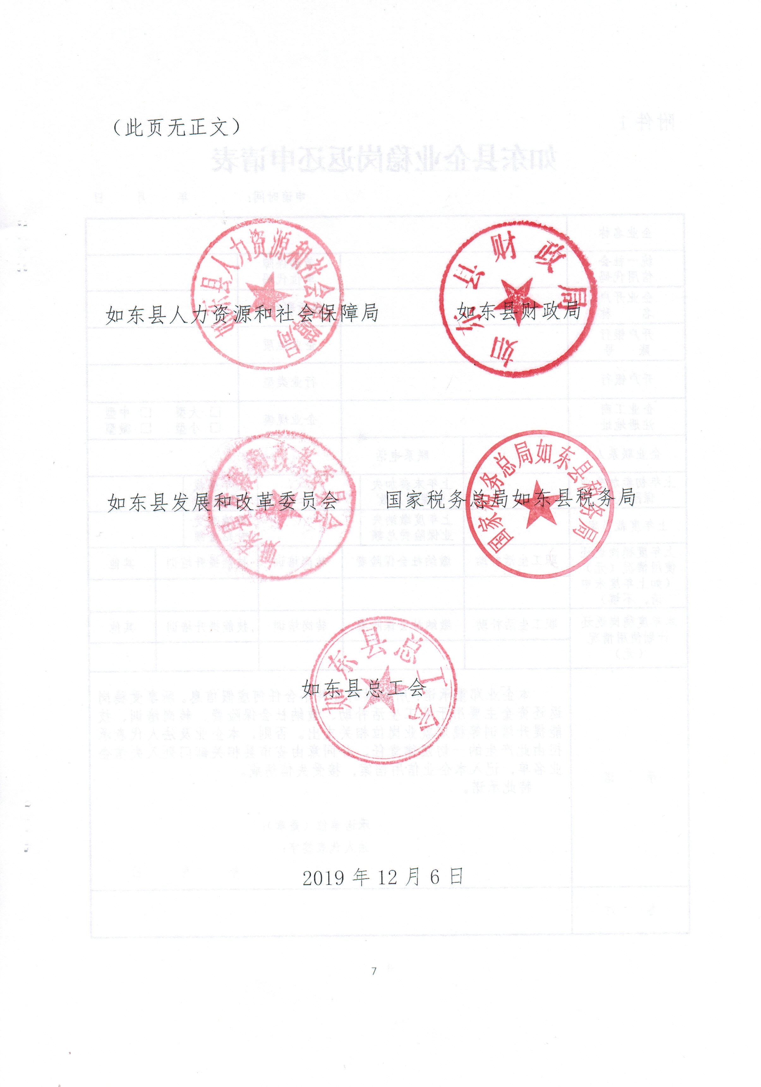
附件1
如东县企业稳岗返还申请表
申请时间： 年 月 日 单位：人、元
企业名称
统一社会  信用代码 |  |  |  | 劳动保障  单位代码
企业开户  名 称 |  |  |  | 银行联行号
开户银行  账 号 |  |  |  | 企业性质
开户银行 |  |  |  | 行业类型
企业工商  注册地址 |  |  |  | 企业规模 |  | □ 大型 □ 中型  □ 小型 □ 微型
企业联系人 |  | 联系电话
上年初参加失业保险人数 |  | 上年末参加失业保险人数 |  |  | 上年度裁员人数
上年度裁员率 |  | 上年度缴纳失业保险费总额 |  |  | 申请享受补贴金额
上年度稳岗返还使用情况  （如上年度未申请，不填） | 职工生活补助 | 缴纳社会保险费 |  | 转岗培训 | 技能提升培训 |  |  | 其他
本年度稳岗返还计划使用情况 | 职工生活补助 | 缴纳社会保险费 |  | 转岗培训 | 技能提升培训 |  |  | 其他
承 诺 | 本企业郑重承诺：所提供的资料不含任何虚假信息。所享受稳岗返还资金主要用于职工生活补助、缴纳社会保险费、转岗培训、技能提升培训等稳定就业岗位相关支出。否则，本企业及法人代表承担由此产生的一切法律责任，并同意由省市相关部门列入失信企业名单，记入本企业信用档案，接受失信惩戒。  特此承诺。  承诺单位（盖章）：  法人代表签字：  年 月 日
备 注
附件2
如东县企业退休、死亡人员减员花名册
企业名称（盖章）： 减员年度：
序号 | 姓名 | 身份证号 | 性别 | 减员原因  （在□内打√） | 减员日期 | 备注
 |  |  |  | □退休□死亡
 |  |  |  | □退休□死亡
 |  |  |  | □退休□死亡
 |  |  |  | □退休□死亡
 |  |  |  | □退休□死亡
 |  |  |  | □退休□死亡
 |  |  |  | □退休□死亡
企业负责人： 填表人： 填表日期：

附3
如东县经营困难且恢复有望企业稳岗返还申请表
申请时间： 年 月 日
企业名称
统一社会  信用代码 |  |  |  |  | 劳动保障  单位代码
企业开户  名 称 |  |  |  |  | 银行联行号
开户银行  账 号 |  |  |  |  | 企业性质
开户银行 |  |  |  |  | 行业类型
企业工商  注册地址 |  |  |  |  | 企业规模 |  | □ 大型 □ 中型  □ 小型 □ 微型
企业联系人 |  |  | 联系电话
企业经营  状 况 | 2019年亏损月份 |  |  |  |  | 亏损金额（万元）
上年初参加失业保险人数 |  |  | 上年末参加失业保险人数 |  |  | 上年度裁员人数
上年度裁员率 |  |  | 月均失业保险参保人数 |  |  | 申请享受补贴金额(元)
稳岗措施 | 单位工会委员会签字（盖章）：  年 月 日
企业承诺 | 本企业郑重声明：本企业所提供的资料不含任何虚假信息。同意税务部门按规定提供本企业2019年以来季度或月度企业所得税纳税信息。所享受稳岗返还资金将主要用于职工生活补助、缴纳社会保险费、转岗培训、技能提升培训等稳定就业岗位相关支出。享受返还资金6个月内裁员率不超过3.62%。否则，本企业及法定代表人承担由此产生的一切法律责任，并同意由省市县相关部门列入失信企业名单，记入本企业信用档案，接受失信惩戒。  特此承诺。  承诺单位（盖章）：  法定代表人签字：  年 月 日
联席会议  会审意见 | 人社局意见 |  |  |  |  |  |  | 经办人
联席会议  会审意见 | 财政局意见 |  |  |  |  |  |  | 经办人
联席会议  会审意见 | 发改委意见 |  |  |  |  |  |  | 经办人
联席会议  会审意见 | 税务局意见 |  |  |  |  |  |  | 经办人
联席会议  会审意见 | 总工会意见 |  |  |  |  |  |  | 经办人
联席会议  会审意见 | 经县人力资源和社会保障局、财政局、发改委、税务局、总工会等5个部门会审，该企业符合享受经营困难且恢复有望企业稳岗返还政策条件。  如东县人力资源和社会保障局（代章）  年 月 日
备 注

